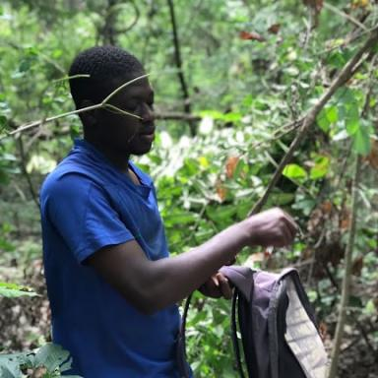 Ozias OROU YAWA

Identifiants chercheurs

- IdHAL :
ozias-orou-yawa
- ORCID :
0000-0003-2924-2460

Publications

Rapport (1)

Fragmentation de la Forêt Classée des Monts Kouffè
Ozias Orou Yawa
Université de Parakou. 2025
Rapport (rapport de recherche)
hal-05187679v1

